PRESSEMITTEILUNG

Hydrophiler Schaum von Freudenberg: effektivere Wundreinigung, höherer Patientenkomfort

Weinheim, 7. November 2019. Freudenberg Performance Materials präsentiert auf der Compamed vom 18. bis 21. November 2019 in Düsseldorf erstmals einen innovativen hydrophilen Schaum zur Wundreinigung. Dieser erlaubt eine effektivere Wundreinigung und steigert den Patientenkomfort bei der Reinigungsausführung. Zudem zeigt Freudenberg flexible Schäume für Wundauflagen mit Direktbeschichtung aus Silikon-Adhäsiven, die leistungsstärker sind als herkömmliche Schaum-Silikon-Konstruktionen. Messebesucher finden den Pionier und weltweit aktiven Hersteller mehrschichtiger Materialkompositionen aus hydrophilen PU-Schäumen und hydroaktiven Vliesstoffen auf Stand 8B/H01.
Bisher kommen bei der Wundreinigung (Debridement) faserbasierte Produkte oder einfach Baumwoll-Gaze zum Einsatz. „Unser Ziel war es, ein leistungsfähigeres Produkt zu entwickeln, welches Wunden effektiver reinigt und dadurch auch die Wundheilung positiv beeinflusst. Die kontinuierliche, enge Zusammenarbeit mit Wundexperten war entscheidend für dieses hervorragende Entwicklungsergebnis“, sagt Dr. Henk R. Randau, General Manager Business Division Healthcare.

Die Vorteile des neuen hydrophilen Debridement-Schaums für die Wundreinigung lassen sich einfach zusammenfassen:
- Anwendung auch in Wundhöhlen
Da der Schaum durchgehend, auch den Rändern, weich und flexibel ist, eignet er sich gut für die Reinigung von tiefen und schwer zugänglichen Wunden.
- Besseres Reinigungsergebnis und geringeres Risiko
Aufgrund seiner großen Poren nimmt der Schaum auch Wundbeläge und angetrocknetes Exsudat leicht auf. Im Gegensatz zu den bisher gängigen textilen Konstruktionen, besteht außerdem kein Risiko, dass Fasern in der Wunde zurückbleiben.
- Weniger Schmerzen, höherer Patientenkomfort,
Praxistests zeigen, dass der hydrophile PU-Schaum in der Anwendung sogar bei weniger Druck ein besseres Reinigungsergebnis erzielt.
Freudenberg hat speziell für dieses Produkt mit Wundexperten und Wissenschaftlern eine eigene Testmethode entwickelt, die das oben beschriebene Leistungsvermögen des neuen Debridement-Schaums untermauert. Benchmark war dabei ein Produkt mit der bislang besten Leistung im Markt (Goldstandard).

Wundverbände: Leichteres Fixieren und wundentklebende Wirkung
Freudenberg zeigt auf der Compamed Schäume mit Direktbeschichtung aus Silikon-Adhäsiven. Durch die klebende Eigenschaft des Silikons wird das Fixieren des Schaumverbandes erleichtert und gleichzeitig eine wundentklebende Wirkung erzielt. Wundverbände mit Direktbeschichtung aus Silikon-Adhäsiven von Freudenberg sind deutlich leistungsstärker als solche mit herkömmlichen Beschichtungen: sie sind wesentlich flexibler, passen sich besser an das Wundbett an und ermöglichen es, dass antibakterielle Wirkstoffe besser einwirken können. Zudem wird mit dieser Technologie der von Freudenberg konsequent verfolgten Nachhaltigkeits-Strategie Rechnung getragen: durch die Reduzierung von Prozessstufen beim Produzenten der Wundauflage und der damit geringeren Fertigungskomplexität wird Abfall vermieden, Energie eingespart und die Supply Chain vereinfacht.

Weitere innovative Lösungen auf dem Messestand
- Komponenten für die moderne Wundversorgung: superabsorbierende Vliesstoffe, Vlies-Schaum-Laminate, PU-Schäume
- Komponenten für die Stoma-Versorgung: Aktivkohlefilter und Vliesstoffkomponenten für den Stomaflange und Comfort Covers
- Traditionelle Wundversorgung: Komponenten für Wundauflagen, flexible Trägermaterialien und biologisch abbaubare Vliesstoffe für Wundkissen
- flexible Trägermaterialien für transdermale Applizier-Systeme für pharmazeutische Wirkstoffe (APIs)

Bildmaterial:
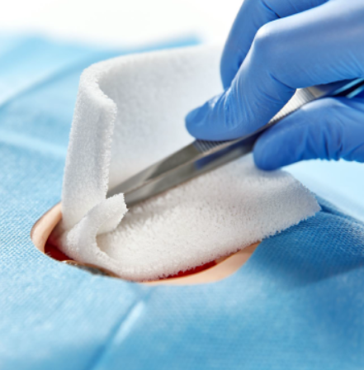
Der hydrophile Debridement-Schaum eignet sich gut für die Reinigung von tiefen und schwer zugänglichen Wunden.

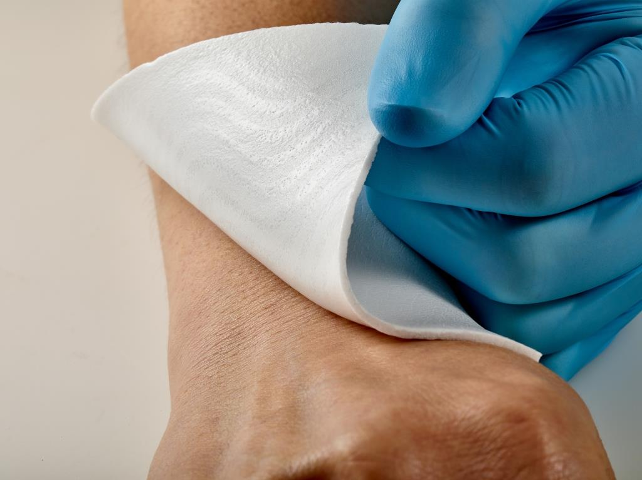
Freudenberg PU-Schäume mit direkt aufgetragenen Silikon-Adhäsiven sind flexibler und passen sich besser an das Wundbett an.

Kontakt für Medienanfragen
Freudenberg Performance Materials Holding SE & Co. KG
Holger Steingraeber  Director Global Communications  Höhnerweg 2-4 / 69469 Weinheim / Germany  Tel. +49 6201 80 6640  Holger.Steingraeber@freudenberg-pm.com  www.freudenberg-pm.com | Katrin Böttcher  Manager Global Communications  Höhnerweg 2-4 / 69469 Weinheim / Germany  Tel. +49 6201 80 5977  Katrin.Boettcher@freudenberg-pm.com  www.freudenberg-pm.com

Über Freudenberg Performance Materials
Freudenberg Performance Materials ist ein weltweit führender Anbieter innovativer technischer Textilien für eine große Bandbreite an Märkten und Anwendungen wie Automobil, Bauwirtschaft, Bekleidung, Energie, Filtermedien, Healthcare, Hygiene, Innenausbau, Schuhe und Lederwaren sowie spezielle Anwendungen. Das Unternehmen erwirtschaftete 2018 einen Umsatz von mehr als 920 Millionen Euro, hat weltweit 23 Produktionsstandorte in 13 Ländern und beschäftigt mehr als 3.600 Mitarbeiter. Freudenberg Performance Materials bekennt sich zu seiner sozialen und ökologischen Verantwortung als Grundlage seines unternehmerischen Erfolgs. Weitere Informationen unter www.freudenberg-pm.com.
Das Unternehmen ist eine Geschäftsgruppe der Freudenberg Gruppe. Im Jahr 2018 beschäftigte die Freudenberg Gruppe mehr als 49.000 Mitarbeiter in rund 60 Ländern weltweit und erwirtschaftete einen Umsatz von mehr als 9,4 Milliarden Euro. Weitere Informationen unter: www.freudenberg.com.

